Adı Soyadı:
Sınıfı: 5/…..
No: 201… –201… EĞİTİM-ÖĞRETİM YILI ………………… ORTAOKULU
5. SINIFLAR FEN BİLİMLERİ DERSİ 2.DÖNEM 1.YAZILI SORULARI
1- Ahmet ışık ve sesin özellikleri için aşağıdaki tabloyu hazırlıyor.
Işık | Ses
- Bir enerjidir.  - Her yönde doğrular halinde yayılır.  - Yayılması için maddesel bir ortama ihtiyaç vardır. | - Bir enerjidir  - Her yönde dalgalar halinde yayılır.  - Yayılması için maddesel ortama ihtiyaç yoktur.

Yukarıdaki tabloyu hazırlayan Ahmet hangi ikisinin yerini değiştirirse tablo doğru olur?
- 1 ile b B) 2 ile b C) 3 ile c D) 2 ile c

2-Yandaki şekilde Dünya’nın etrafında dönen Ay’ın 1, 2, 3 ve 4 ile gösterilen farklı konumları verilmiştir. Güneş tutulmasının oluşması için Ay’ın hangi konumda bulunması gerekir?
A) 1 B) 2 C) 3 D) 4

3- Meryem odasında bulunan çalar saatin sesini duyuyor. Ancak Ekrem odasında cam fanus içine yerleştirdiği çalar saatin sesini duymuyor. Bu durumun sebebi aşağıdakilerden hangisi olabilir?
A) Cam fanusun içindeki hava alınmıştır.
B) Cam fanusun üstü kapatılmıştır.
C) Ses her yöne dağılmıştır.
D) Sesi hava iletmemiştir.

4-Nurhayat ışıkla ilgili olarak aşağıdaki deneyleri yapmaktadır.
şekilde mumdan çıkan ışığı görmektedir. 2. Şekilde ise mumdan çıkan ışığı görememektedir. Bu deneyle ilgili olarak aşağıdakilerden hangisi söylenemez?
- Işık ışınları doğrusal olarak yayılır.
- Işık opak olan cisimlerden geçemez.
- Işık her yönde dalgalar halinde yayılır.
- Işığı bazı cisimler emer.

5-Ayşe’nin gölgesi batıya doğru uzanmaktadır.
Ayşe’nin gölgesi batıya doğru olan en uzun gölge olduğuna göre Ayşe’nin bulunduğu zaman dilimi aşağıdakilerden hangisidir?
A) Akşam B) Sabah C) İkindi D) Öğleüzeri
6-
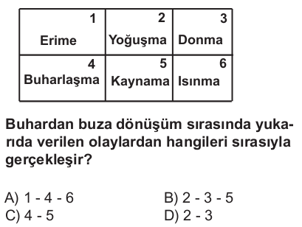

7-Aşağıdaki şekilde bir cismin gölgesi perde üzerinde oluşturulmuştur.
Bu şekle göre
- Cisim ışık kaynağına yaklaştırılmalı
- Cisim perdeye yaklaştırılmalı
- Perde cisimden uzaklaştırılmalı
Yukarı işlemlerden hangisi ya da hangileri yapılırsa perde üzerinde daha büyük bir gölge elde edilir?
A)Yalnız I B) I ve II C) I ve III D) I,II ve III

8-. Aşağıdaki olayların hangisi için dışarıdan ısı alması gerekir?

A) Yapraklar üzerinde çiğ oluşması
B) Suyun donması
C) Göllerden suyun buharlaşması
D) Kar oluşması

Madde Adı | Erime ve donma sıcaklığı (°C)
Su | 0
Aseton | -95
Etil alkol | -115
Demir | 1535

9- Yukarıdaki tabloda bazı maddelerin erime ve donma sıcaklıkları verilmiştir.
Buna göre,oda sıcaklığında( 20⁰C ) hangi madde katı hâlde bulunur?

A) Etil alkol B) Aseton C) Demir D) Su

10-

11-Şekildeki deneyde öğrenciler tel bağlanmış plastik bardakta sesi daya iyi duyduğunu gözlemliyorlar.Buna göre deneyin sonucu nedir ?
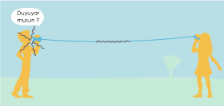

12-Şekildeki deneyde öğrenciler porselen,cam ve plastik kaselere kaşıkla vuruyor.Buna göre deneyin sonucu nedir?
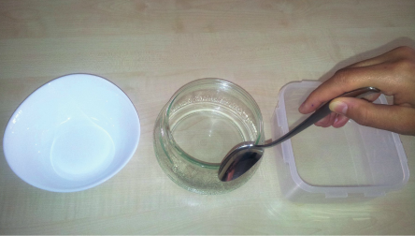

13- Topun ekranda oluşan gölgesini çiziniz?

…………………………
Fen Bilimleri Öğretmeni

